（1）登录平台新建开放着应用（登录账号和开发者平台账号不能相同）
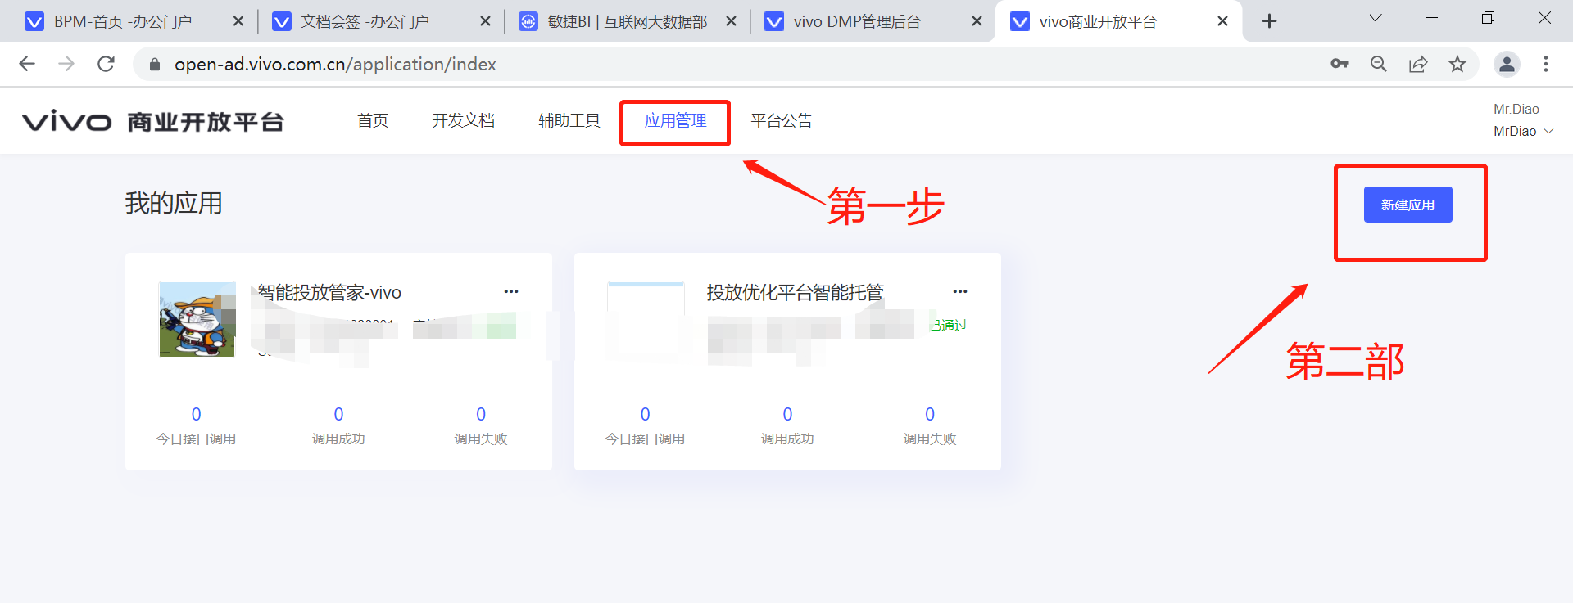
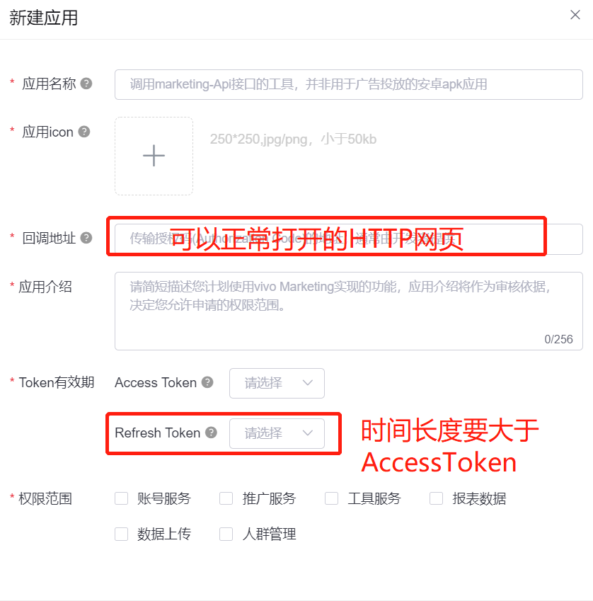
(2)审核后对应的参数段
1、clientId; Secretid,在对应的开放者应用获取，
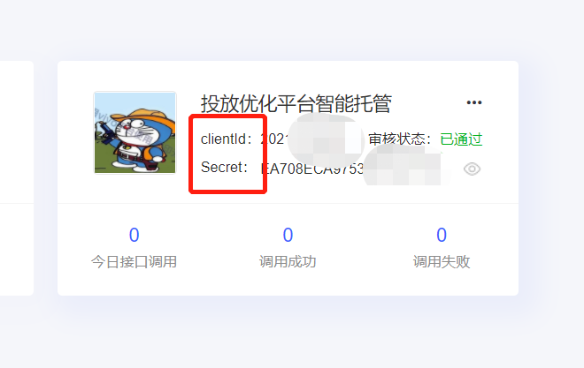
2、redirectUri（开放者应用填写的链接）
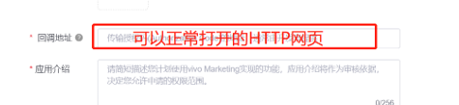
3、state建议填写被授权的推广账号
（3）授权地址填写(直接更换下方红字信息)
https://open-ad.vivo.com.cn/OAuth?clientId=123456789&state=XXXXX&redirectUri=XXXXXX
（4）code获取
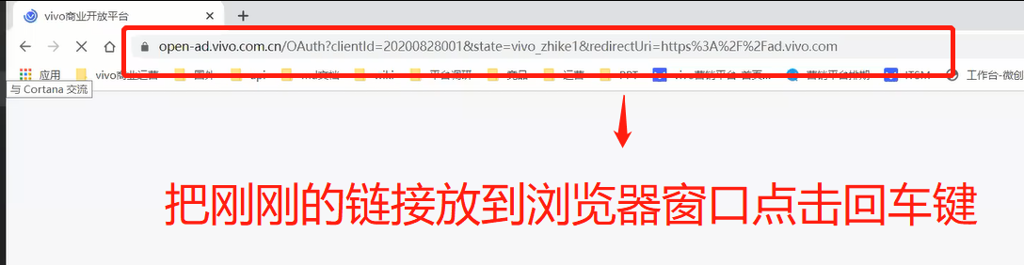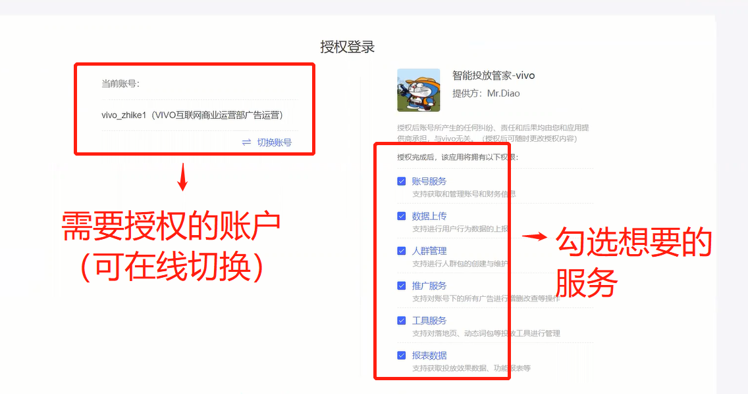
授权后获取code(有效期5分钟)
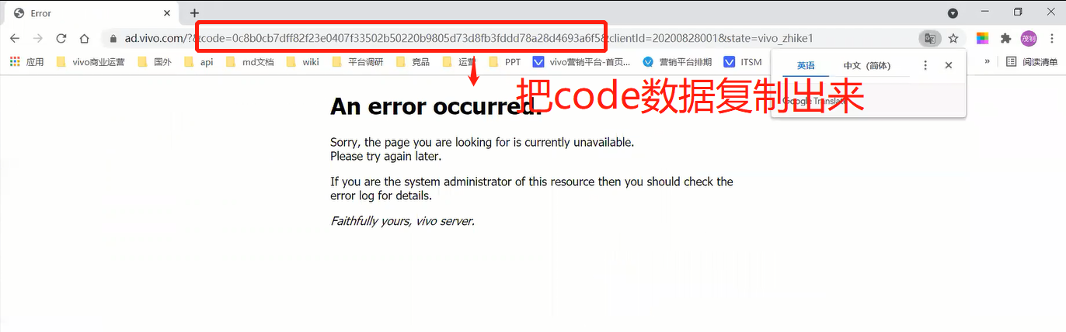
（5）获取Access_token(直接更换下方红色字)

https://marketing-api.vivo.com.cn/openapi/v1/oauth2/token?client_id=xxxxxx&client_secret=xxxxxxxxxxx&grant_type=code&code=xxxxxxxxx
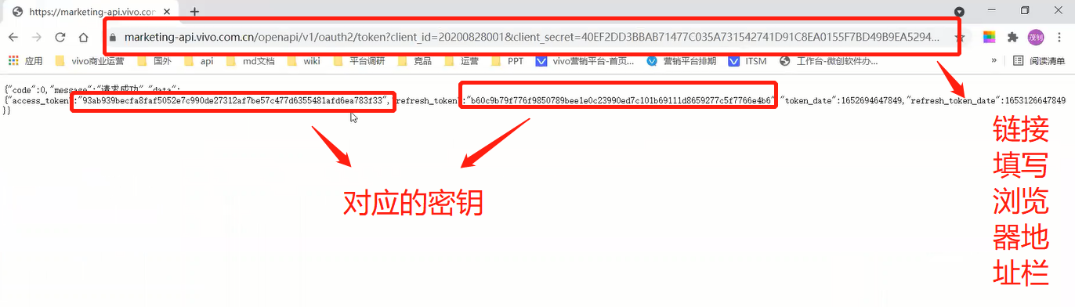
(6)每个账户对应一个密钥，请线下做好保存，防止忘记或者丢失

